MAGIC BOOK 2
UNIT 2: PRACTICE
Name: ______________________________________________
Άσκηση 1
Συμπλήρωσε τις προτάσεις με He/ She/It και can/ can’t, όπως στο παράδειγμα.
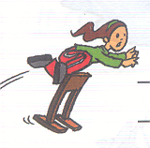 | 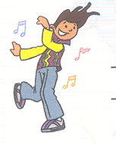
1. She can’t jump. | 2. …………………………………… dance.
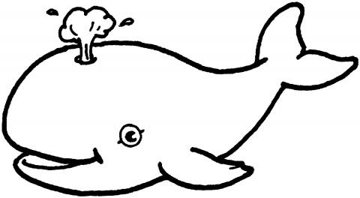 | 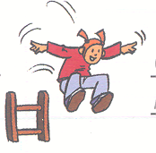
3. ……………………………………… run. | 4. ……………………………………… jump.
 | 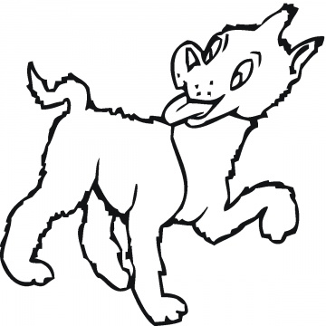
5. ……………………………………… hide. | 6. ……………………………………… run.
Άσκηση 2
Συμπλήρωσε τις λέξεις που λείπουν από τις προτάσεις.
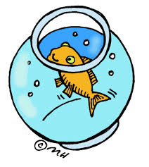  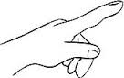  1. | 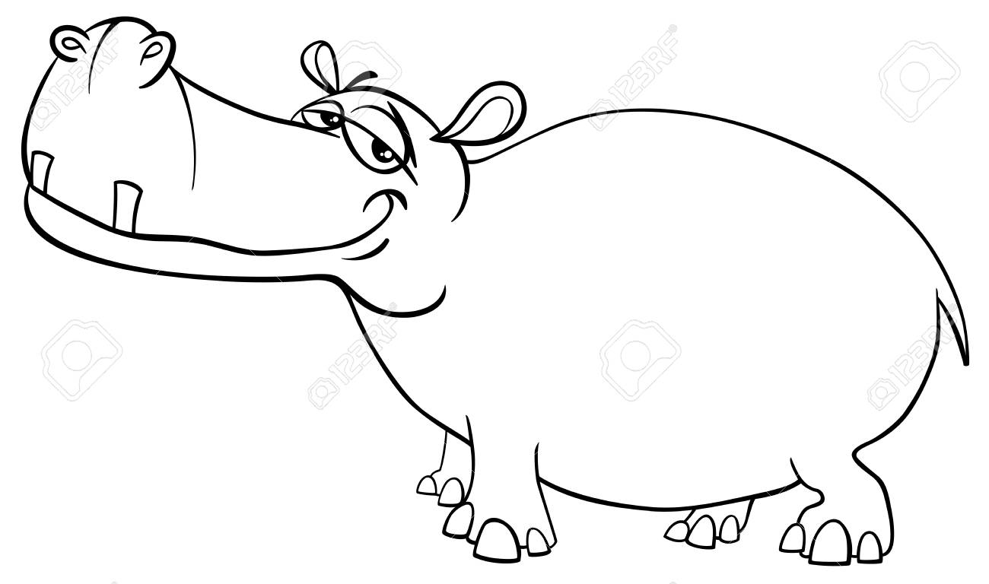  2.
Is _____________ a fishbowl?  Yes, _________ _____________ . | ____________ that __________ kangaroo?  ___________ , it isn’t.
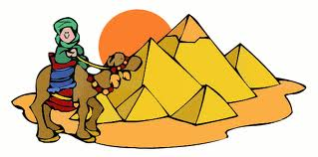  3. | 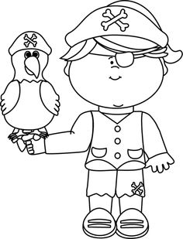  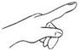  4.
____________ this China?  No, __________________ isn’t . | ______________ is a ________________ .
  5. | 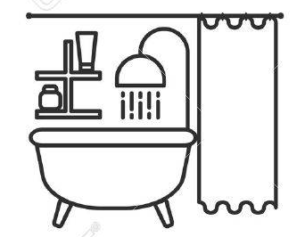  6.
This _____________ a ________________ . | _____________ is ____________ bathroom.
Άσκηση 3
Συμπλήρωσε τα μέρη του προσώπου.
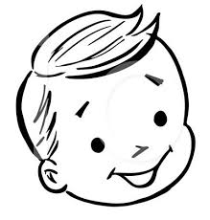
1. ____________________

3. _________________

4. ____________________
2. ____________________
5. _____________________

Άσκηση 4
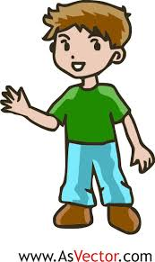
Συμπλήρωσε τα μέρη του σώματος.

3. _____________________

1. ________________

4. _________________

2. _____________________

5. ____________________

